CO_배부 사이클 리시버용 손익센터 그룹 관리
- T-Code/기능/메뉴
어플리케이션 | 메뉴/기능/티코드 명 | 설명
SAP-CO | KCH1 | 손익센터 그룹 생성 하는 메뉴
SAP-CO | KCH2 | 손익센터 그룹 변경 하는 메뉴
SAP-CO | KCH3 | 손익센터 그룹 조회 하는 메뉴

- 실행 담당자 및 실행 상황
  - 실행 담당자 – 각 법인 손익담당자
  - 실행 상황 – 손익센터 표준 계층구조 외 배부 사이클 리시버 용도로 별도 손익센터 그룹을 관리하고자 할 때 사용

- 문의유형
  - 배부 사이클 리시버 용도 손익센터 그룹 생성, 변경방법 문의
  - “신규 조직 배부 사이클에 특정 브랜드 손익센터를 제외하고 배부하고 싶습니다.”

- 해결방법
  - T-CODE : KCH1 손익센터 그룹 생성
    - 관리회계 영역에 각 법인에 해당하는 관리회계 영역 값 입력
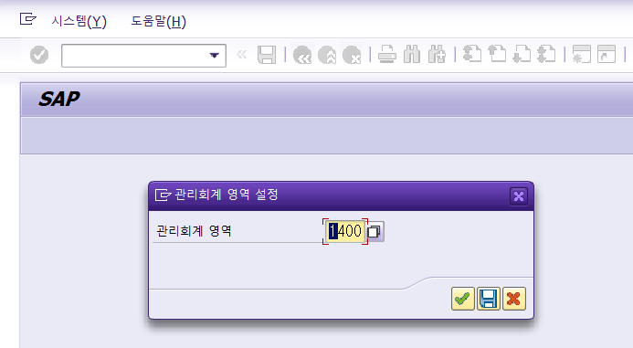

    - 신규로 생성할 손익센터 그룹 입력 후 엔터
특정 손익센터 그룹에서 일부 손익센터를 추가하거나 제거하는 등 참조할 손익센터 그룹이 있으면 참조 손익센터그룹에 특정 손익센터 그룹 입력 후 엔터
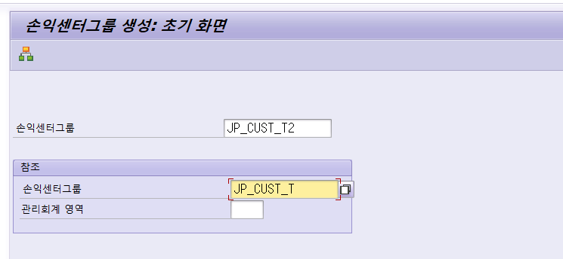

    - 참조 손익센터 그룹에 등록된 계층구조 기준으로 값이 기본 반영됨. 손익센터 명칭에 새로운 이름 입력 후 엔터
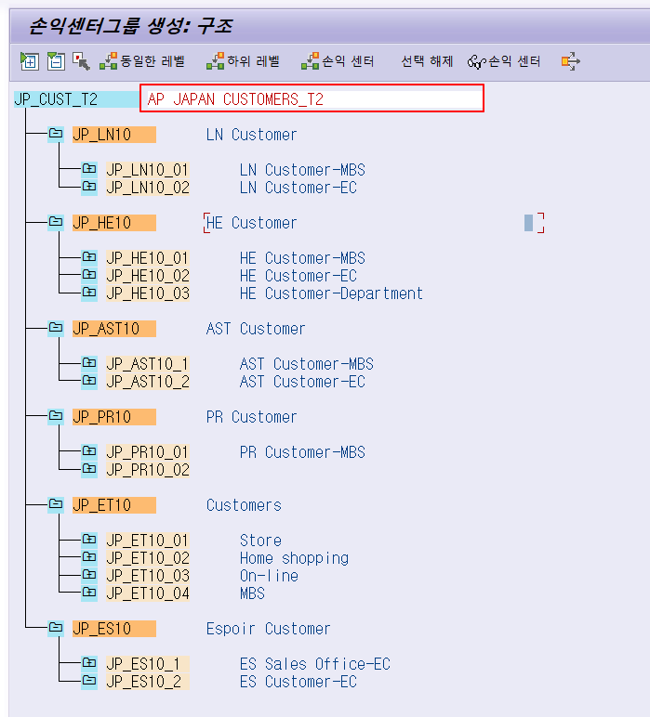
상단 아이콘 설명
- 동일한 레벨 : 현재 선택된 레벨과 동일한 레벨의 폴더를 추가할 때 사용
- 하위 레벨 : 현재 선택된 레벨의 하위 레벨의 폴더를 추가할 때 사용
- 손익센터 : 손익센터 그룹아래 손익센터를 추가할 때 사용

    - 손익센터 그룹 하위에 손익센터를 추가 하고자 할 때는 손익센터 그룹 클릭 후 상단 아이콘 ‘손익센터’ 선택 해당 그룹 아래 출력된 공란에 추가할 손익센터 입력
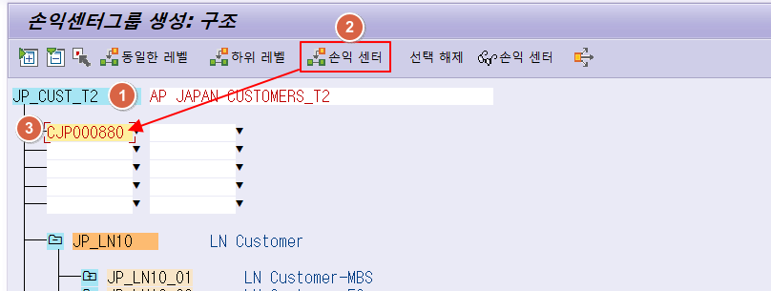

    - 손익센터 그룹에 하위 레벨을 추가하고자 할 때 손익센터 그룹 클릭한 뒤 아이콘 ‘하위 레벨’ 선택
하위에 추가할 손익센터 그룹코드, 손익센터 그룹명 입력
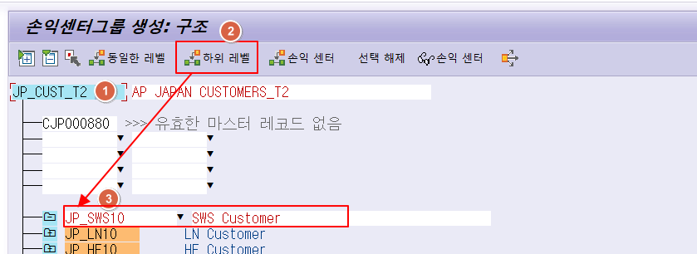

    - 손익센터 그룹과 동일한 레벨을 추가 하고자 할 때 손익센터 그룹 클릭한 뒤 아이콘 ‘동일 레벨’ 선택
추가할 손익센터 그룹코드, 손익센터 그룹명 입력 한다.
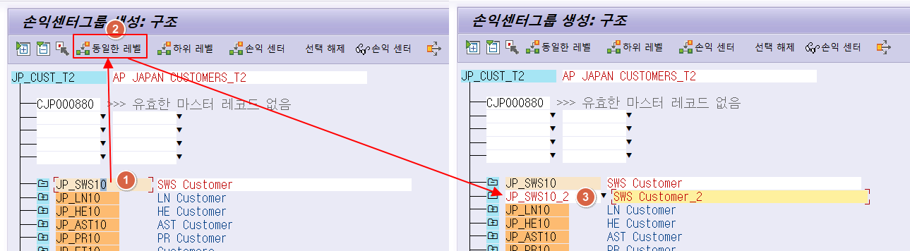
    - 하위 손익센터 그룹을 현재 편집 중이 손익센터 그룹에서 제외하고 싶을 때 제외할 손익센터 그룹을 클릭한 뒤 세번째 아이콘 ‘선택’클릭
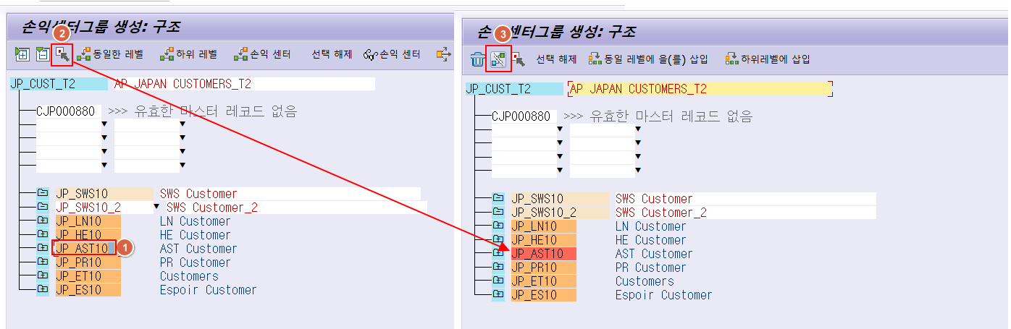
변경내용 저장 할 것인지 선택 팝업창에서 예를 누르면
잘못 만들어진 그룹을 삭제 할 것인지, 제거 할 것인지 선택 하는 팜업창에서 삭제, 또는 제거 선택
삭제, 제거 옵션 설명
- 삭제  : 잘못 만들어진 손익센터 그룹을 남겨두지 않고 삭제하는 기능
(다른 그룹에서 사용되고 있는 손익센터 그룹일 경우 삭제 불가)
- 제거  : 잘못 만들어진 손익센터 그룹을 현재 수정하고 있는 손익센터 그룹에서는 제거 하지만 잘못 만들어진 손익센터 그룹 자체는 남겨두는 기능
(다른 손익센터 그룹에 포함 시키거나 별도로 사용하고자 할 경우 활용하는 기능)

    - 원하는 그룹 모양이 되도록 4.1.3 ~ 4.1.7 단계를 진행 한다
    - 원하는 손익센터 그룹 형태가 됐으면 상단 ‘저장’ 아이콘 실행
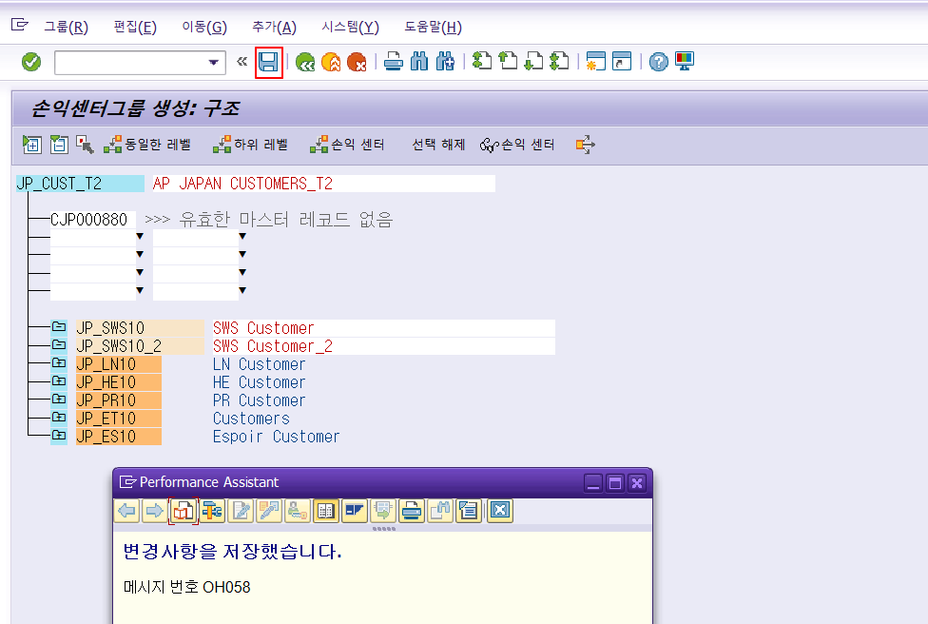

참고화면
T-CODE : KEU3 사이클 리시버 손익센터 그룹에 변경된 그룹으로 변경 후 저장
